Análise da evolução de vagas de garagem na cidade de São Paulo

Por Adriano Borges e Evandro Luis

Em 20 de janeiro de 2023

# Geral

## Vagas por unidade

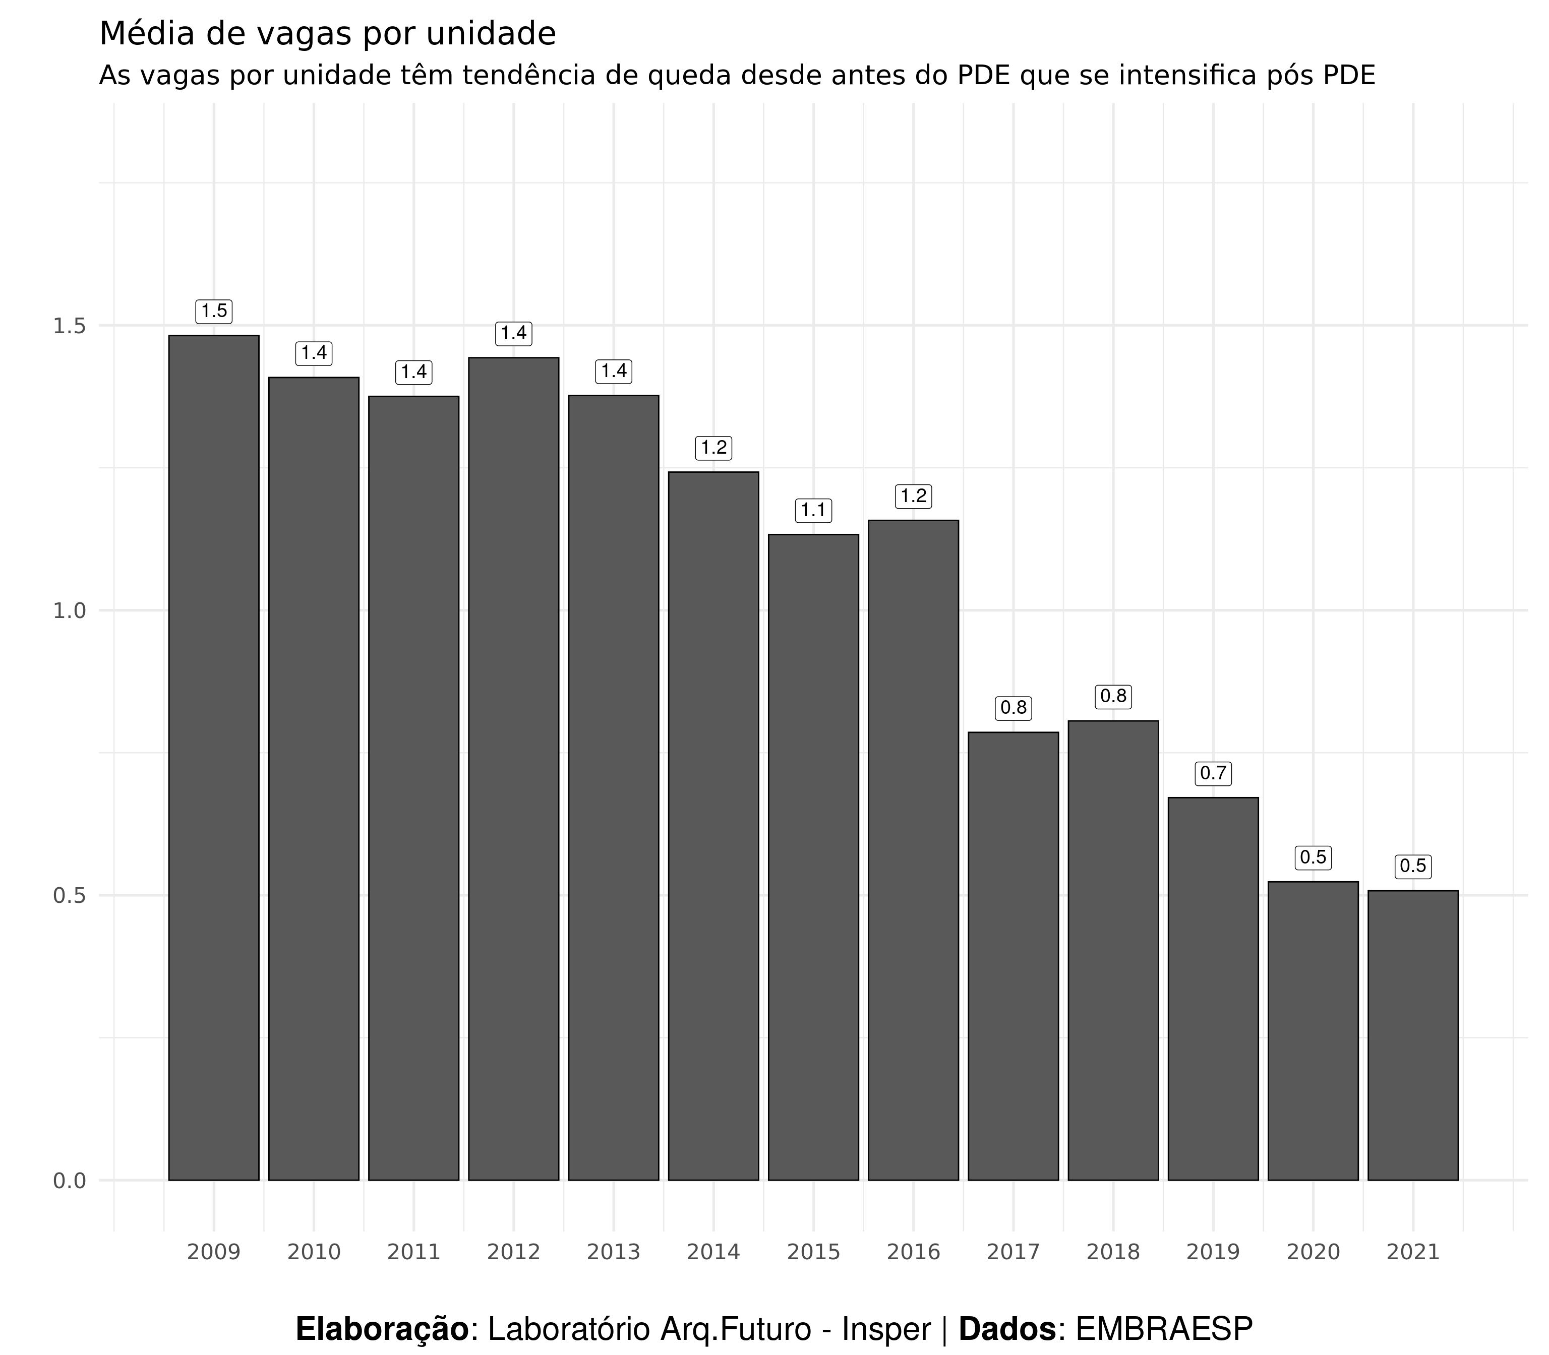

## Unidades por área útil

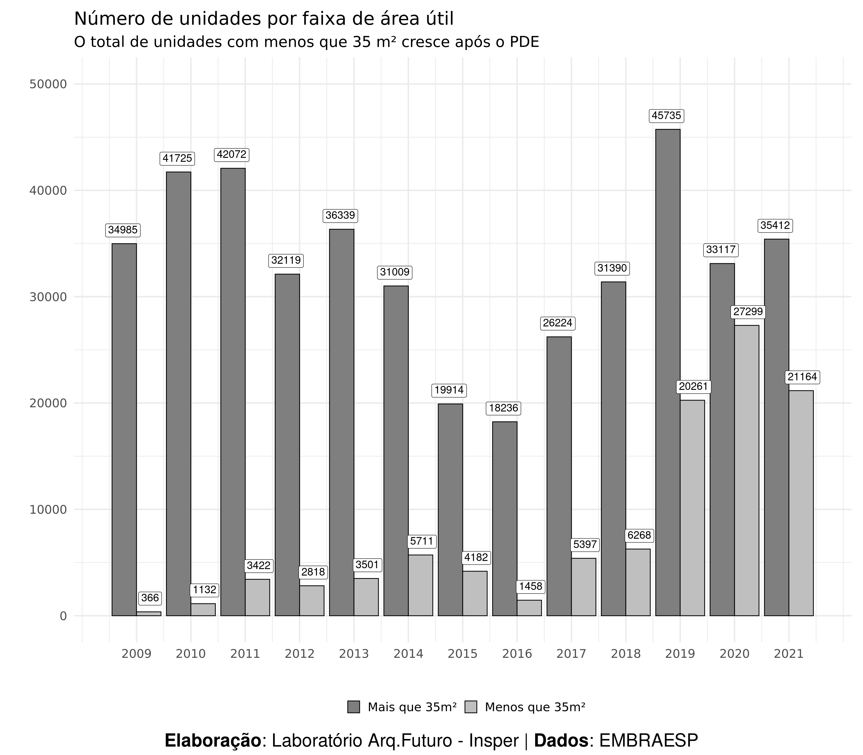

## Preço do m²

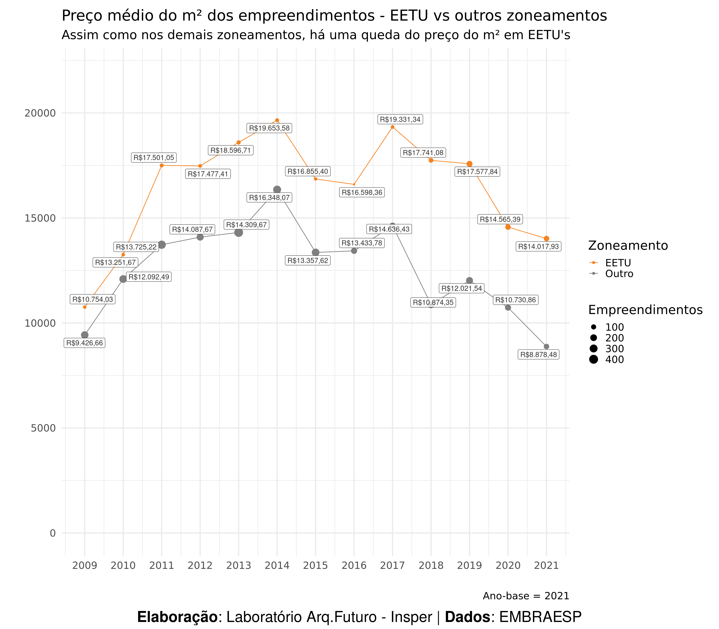

# EETU’s

## Unidades por empreendimento

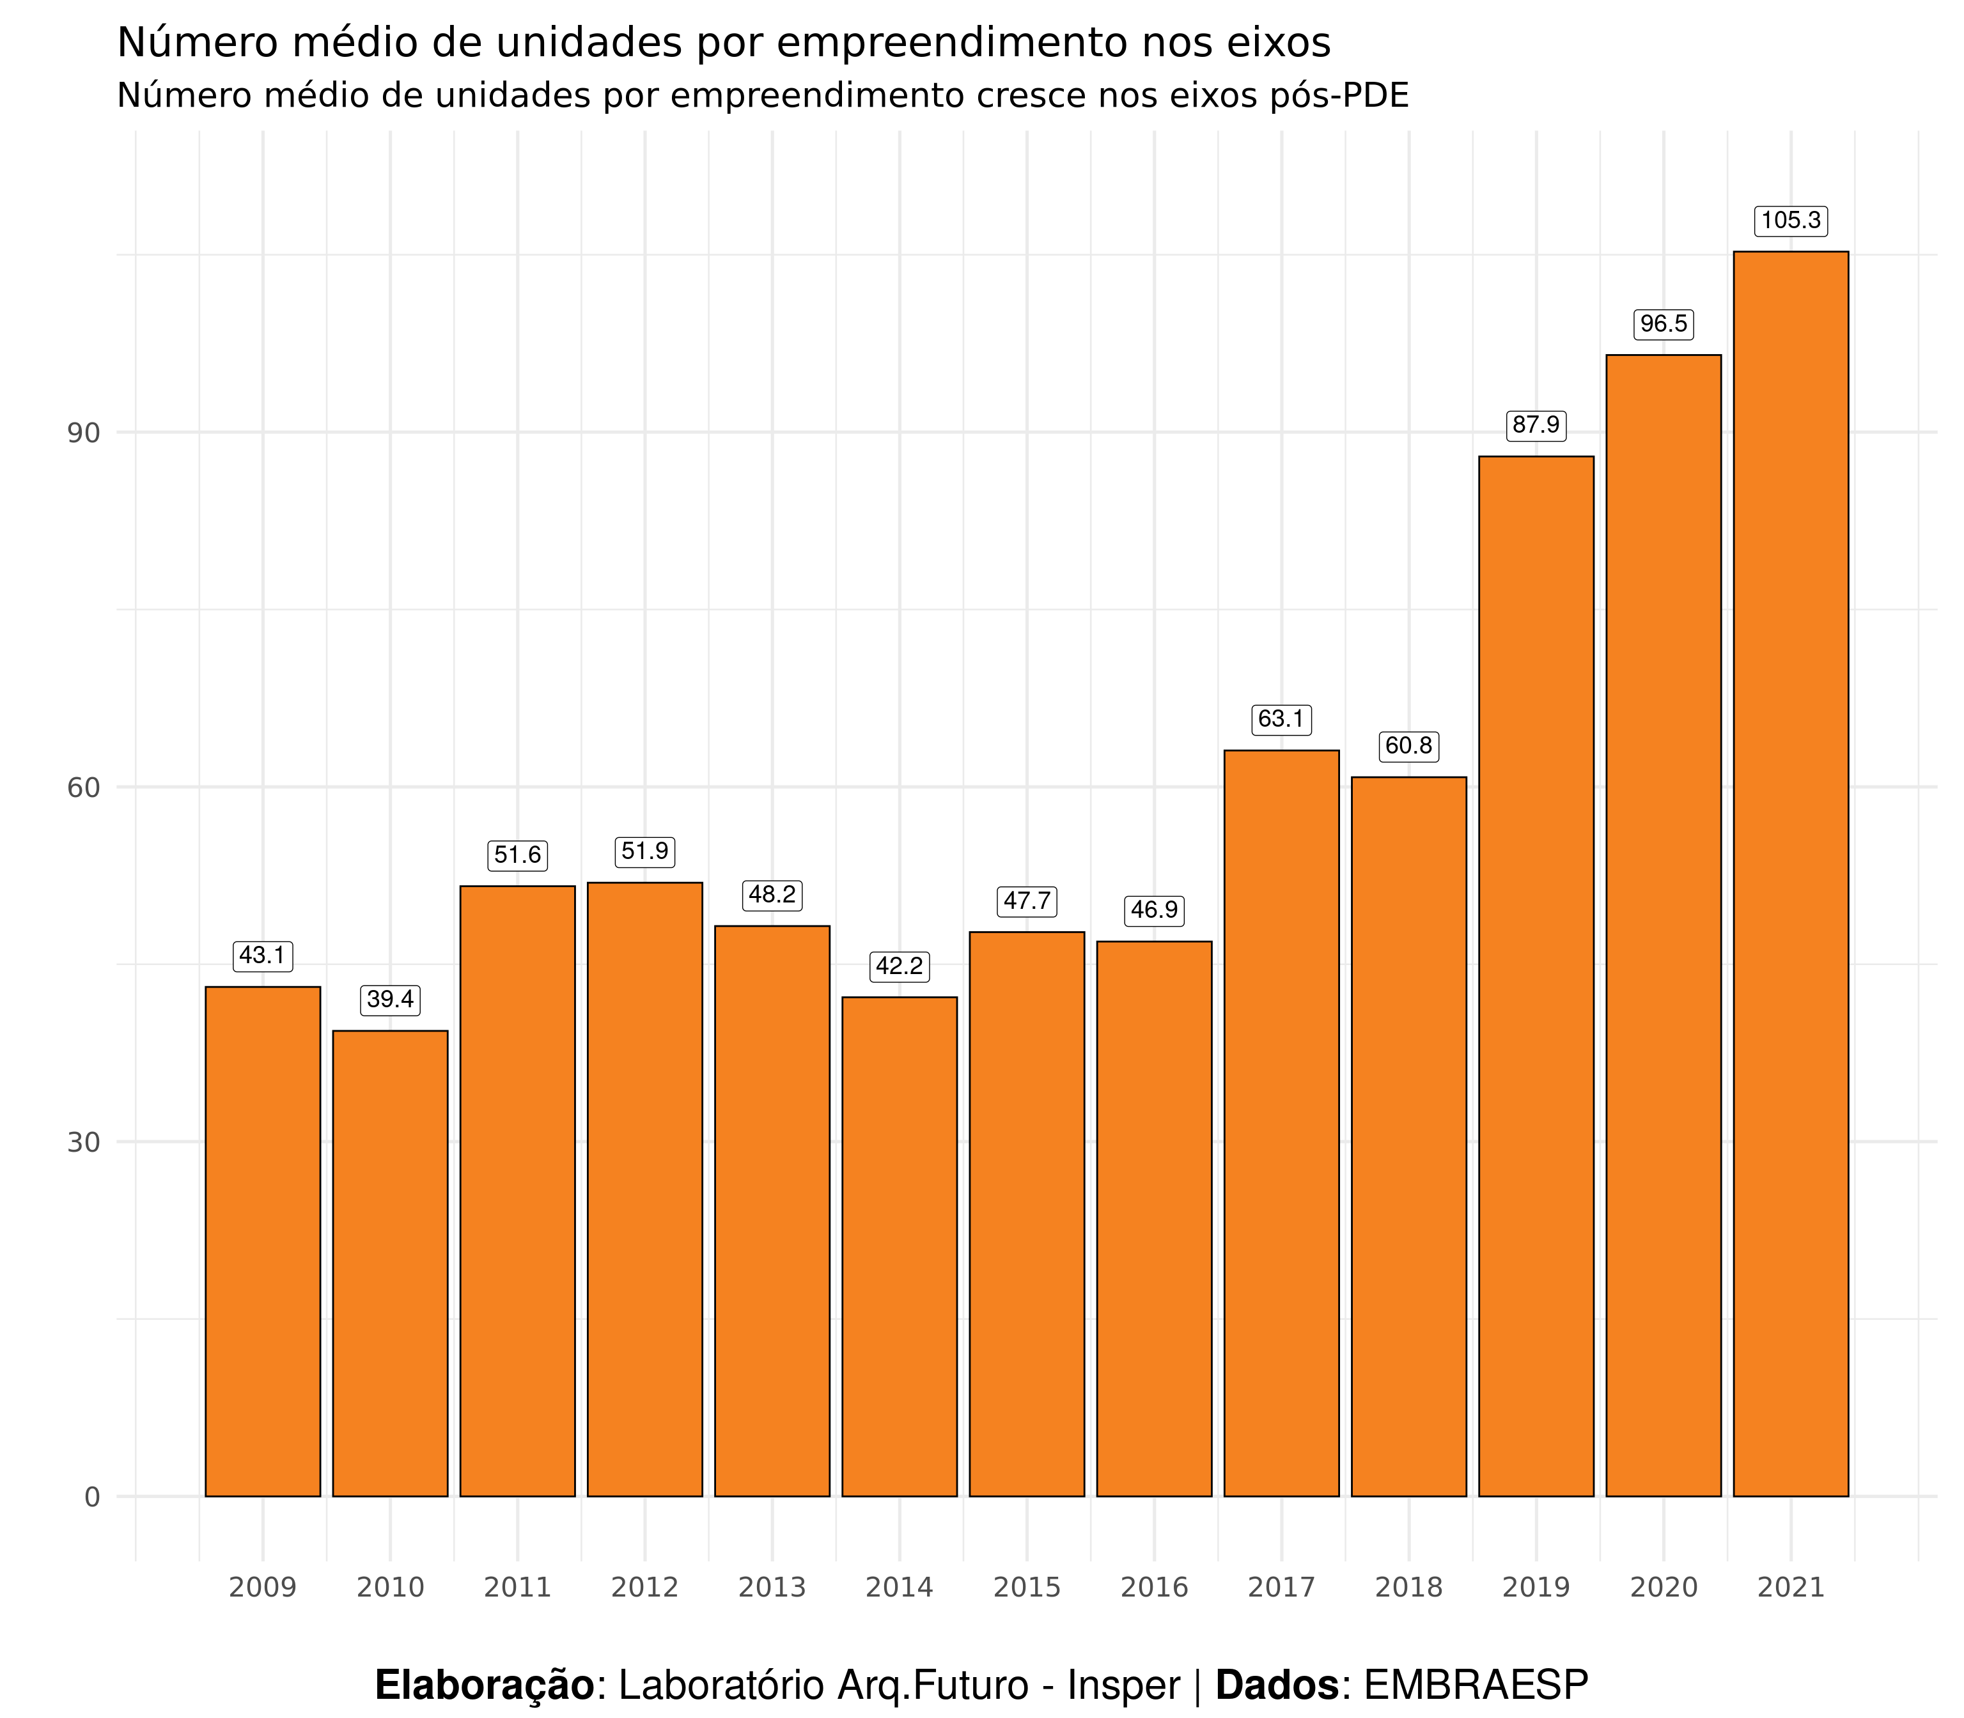

## Unidades por área útil

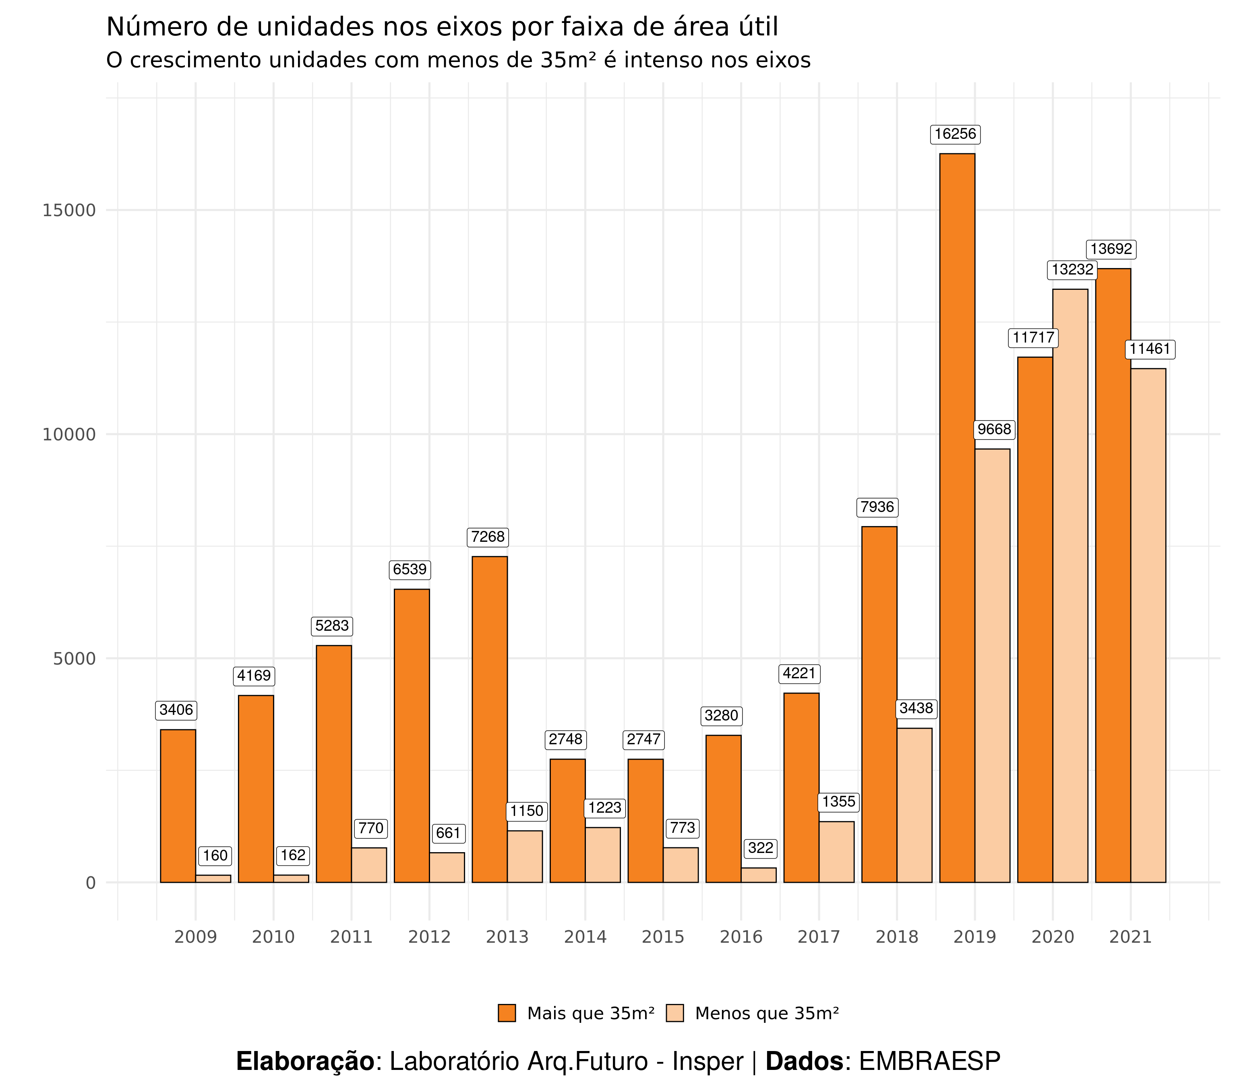

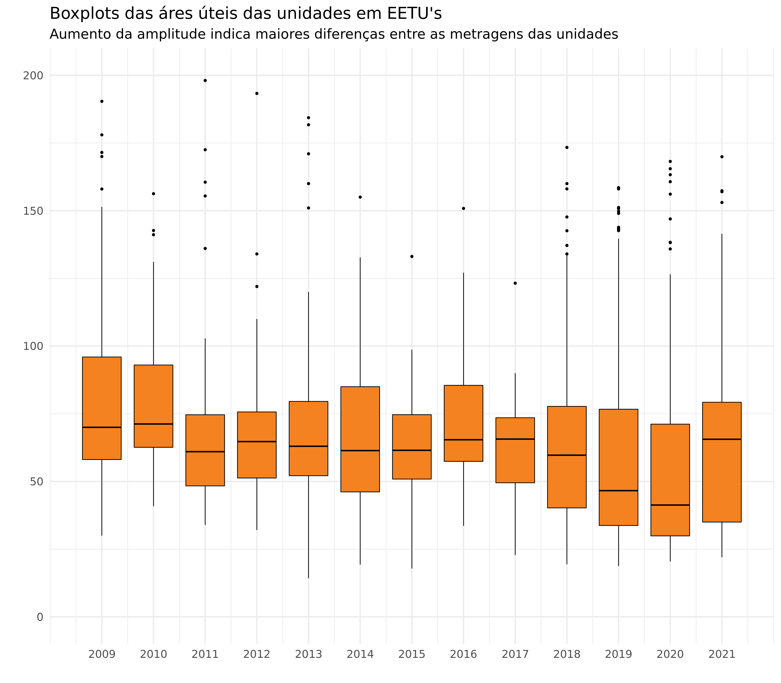

## Desvio-padrão da área útil

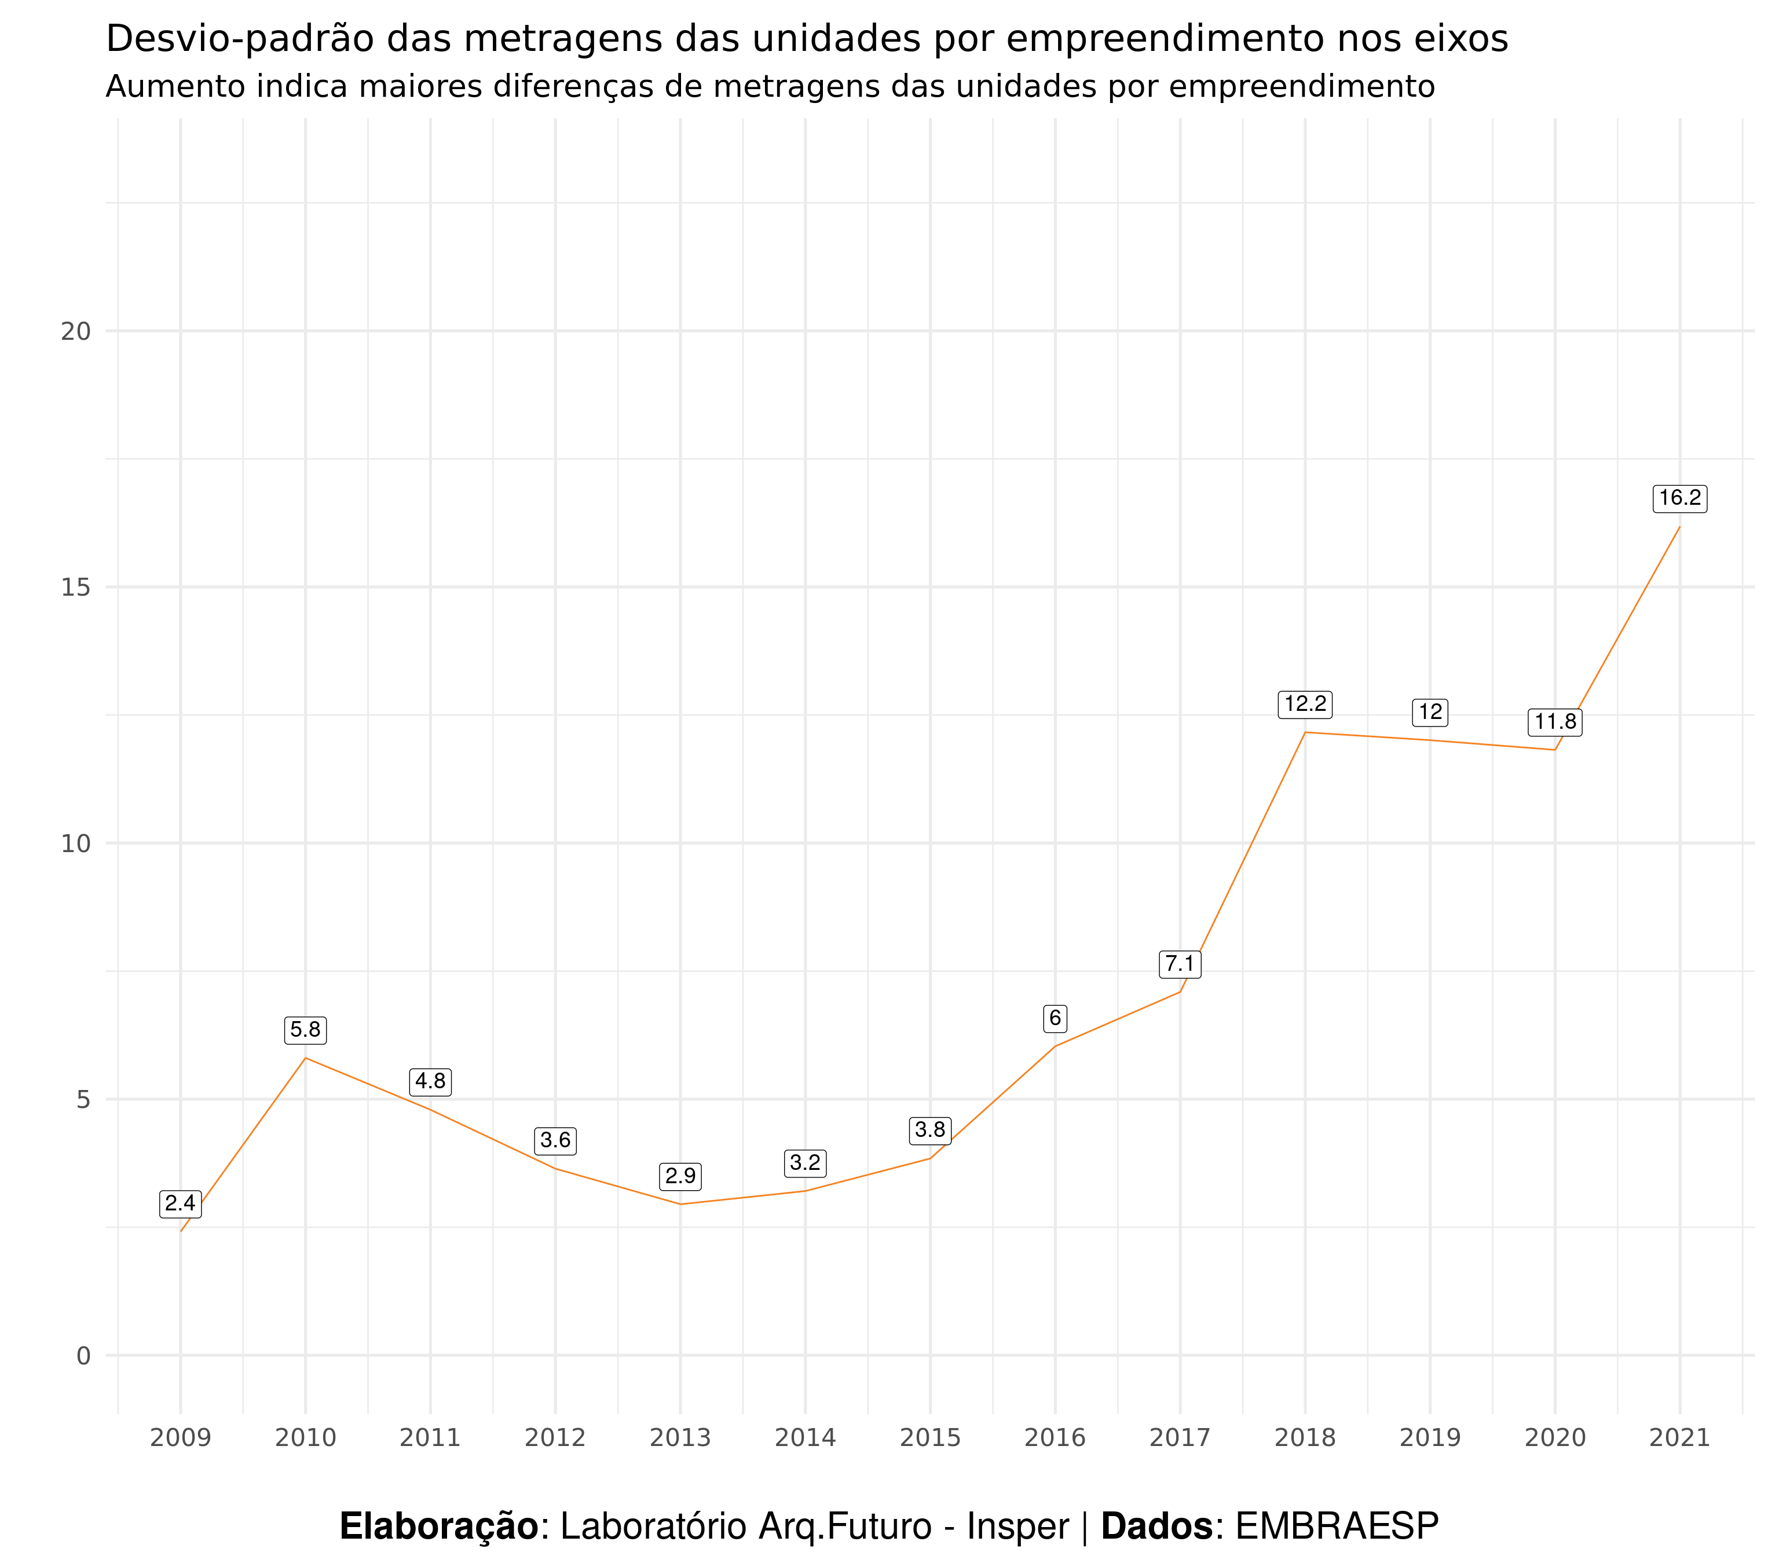

## Média da área útil da unidade

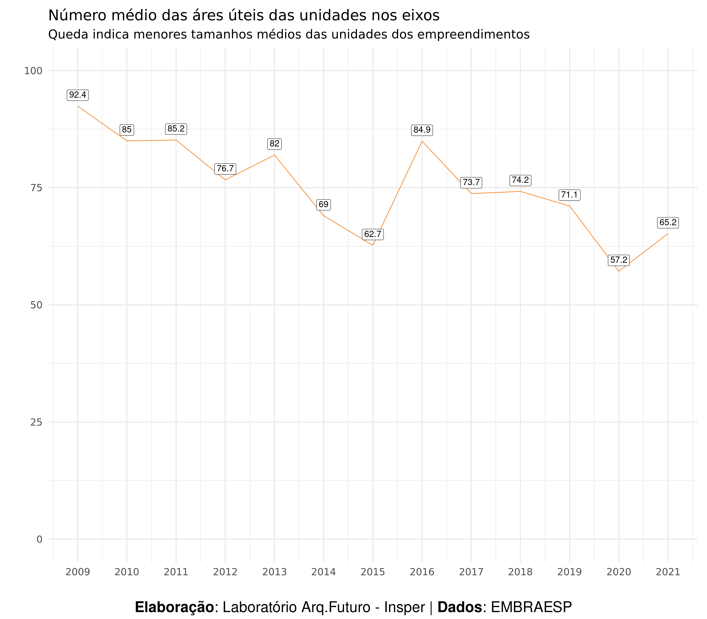

## Área de terreno

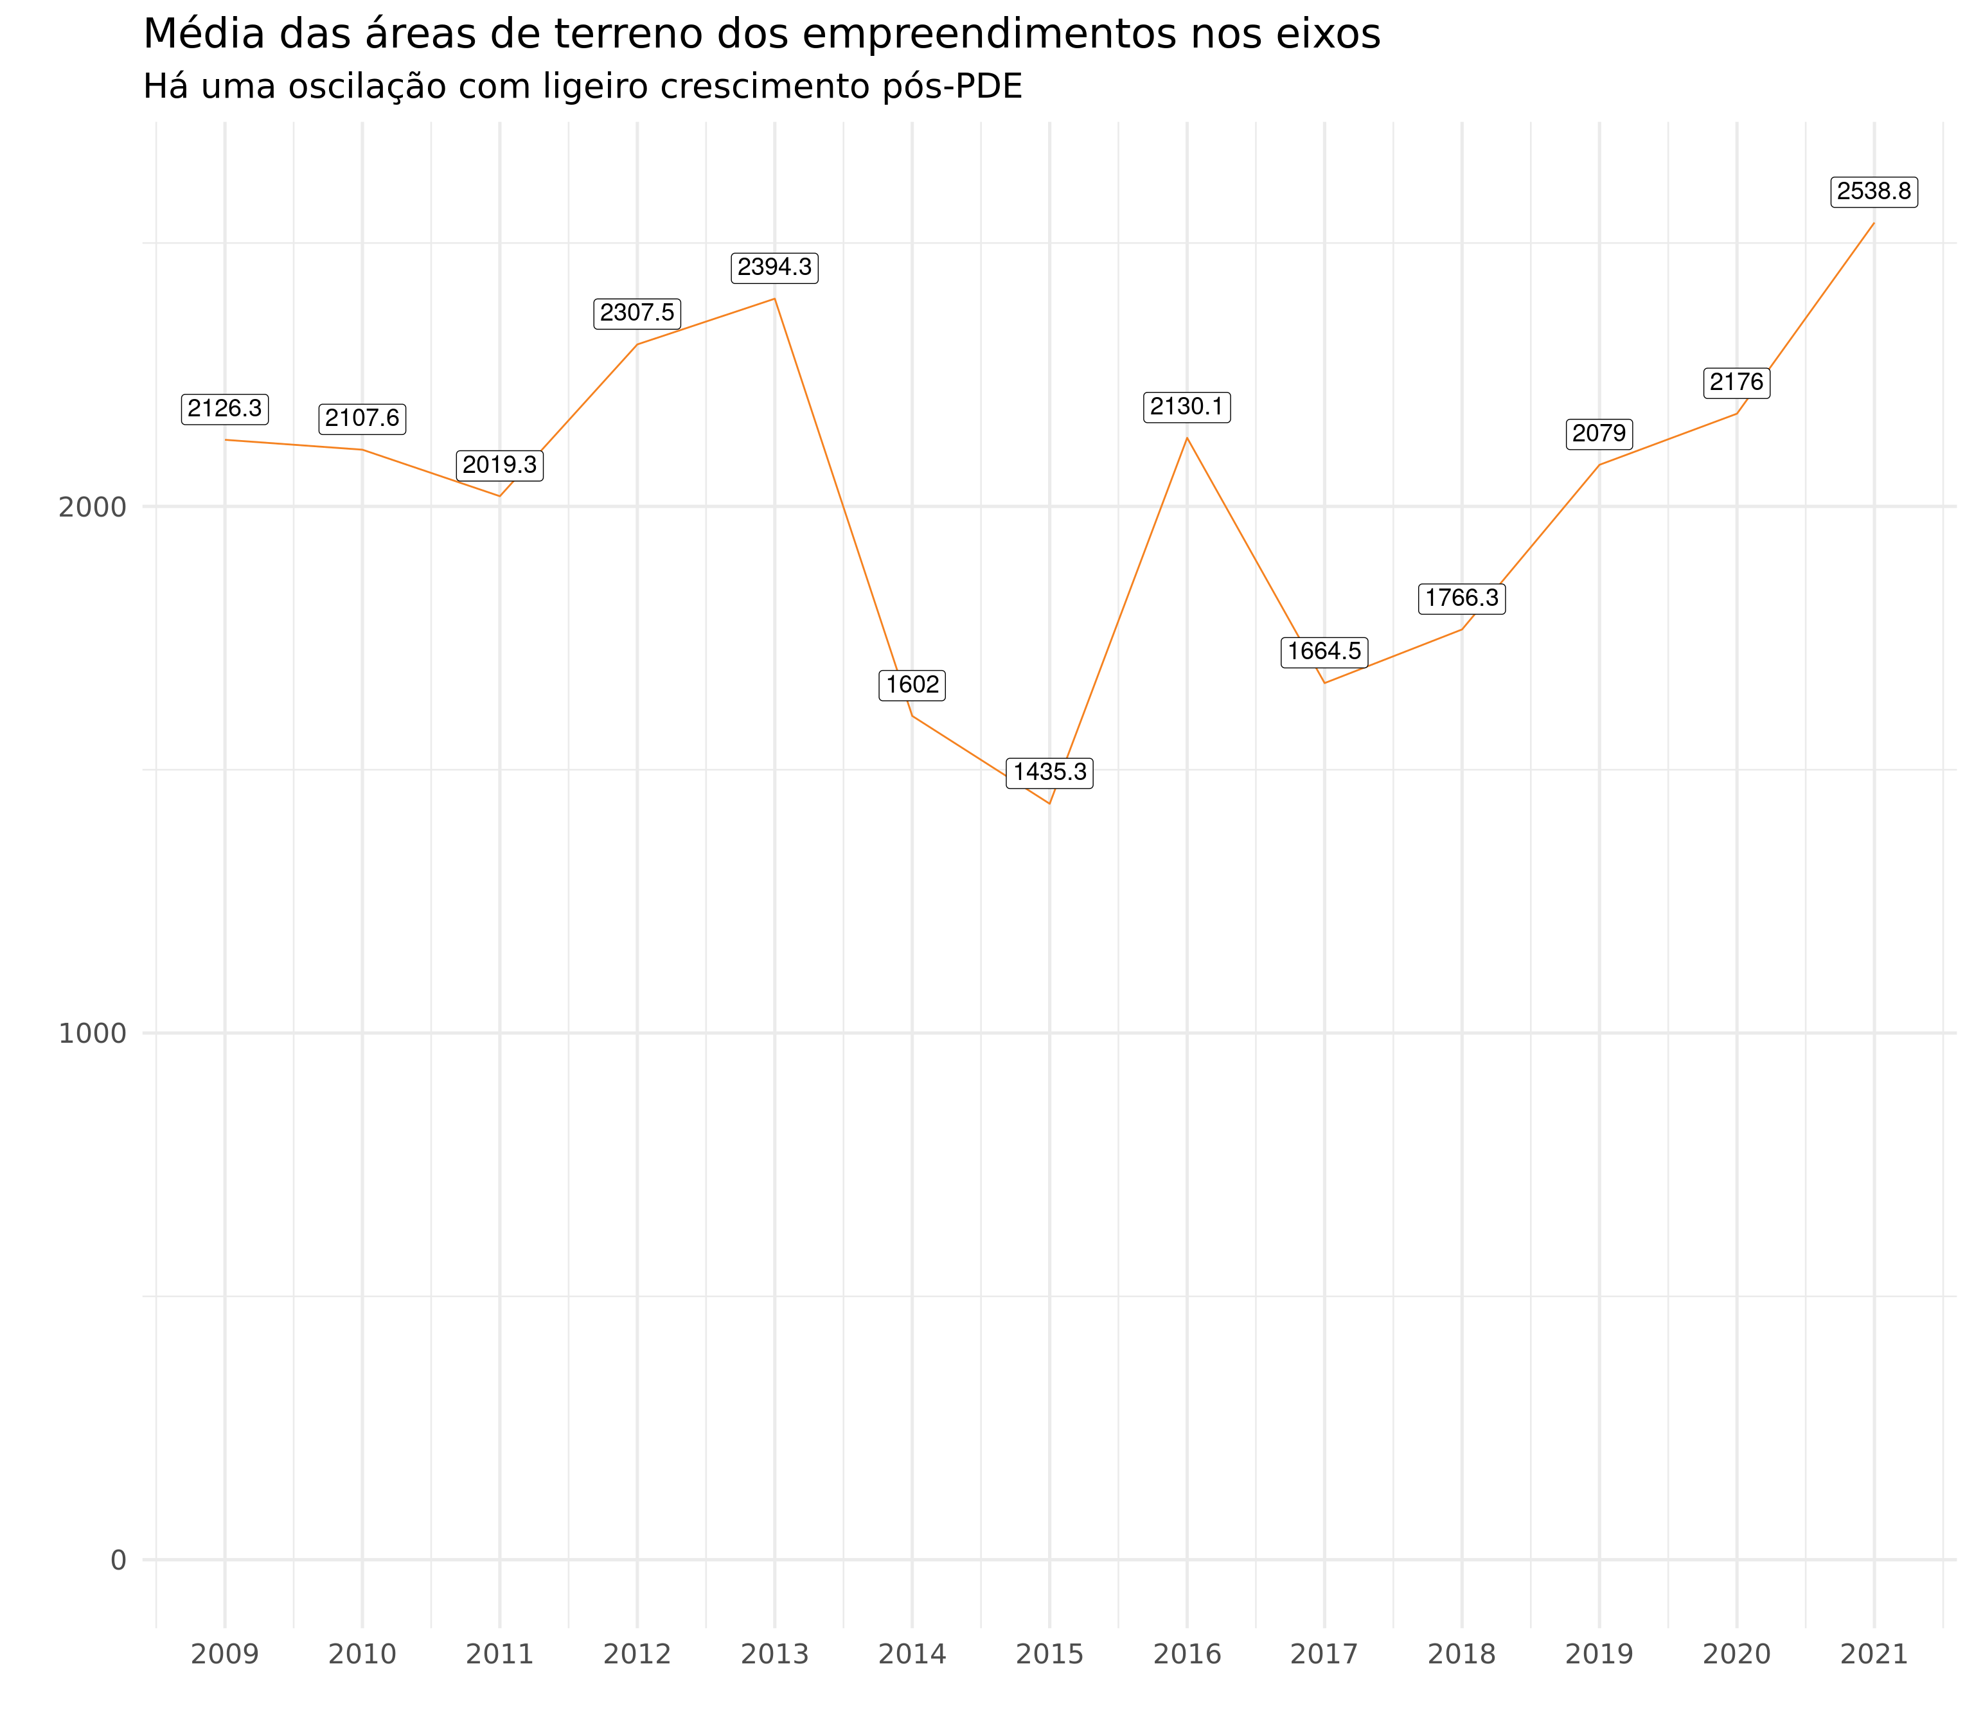

## Vagas

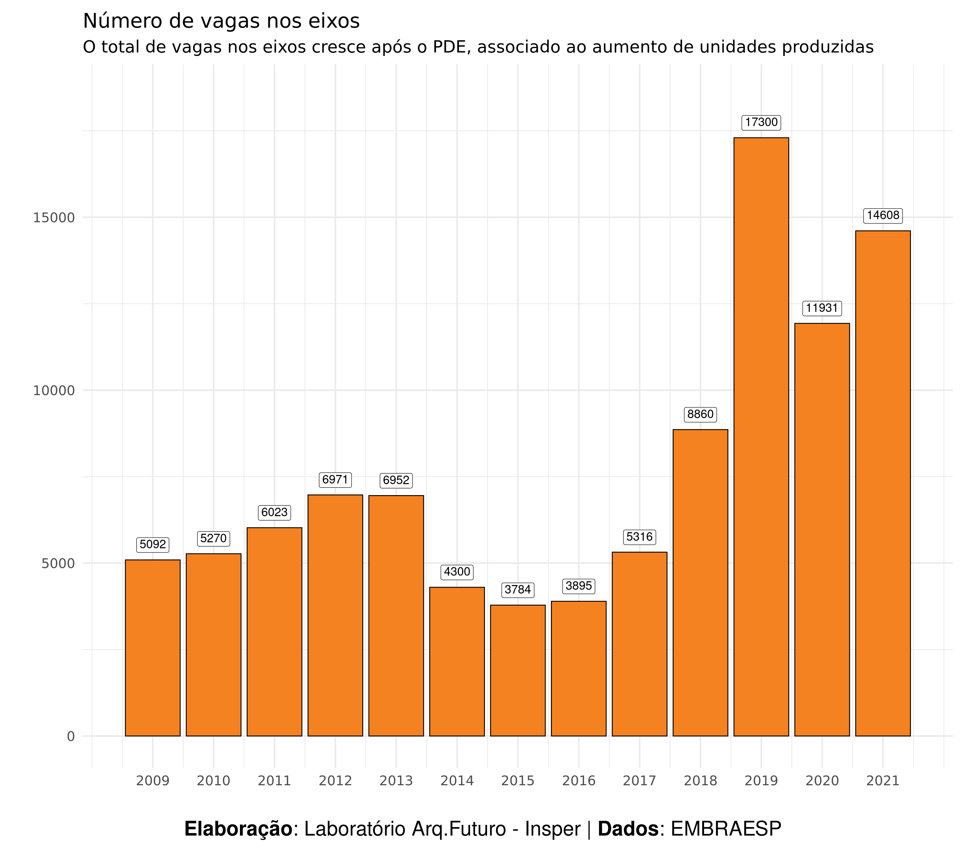

## Vagas por unidade

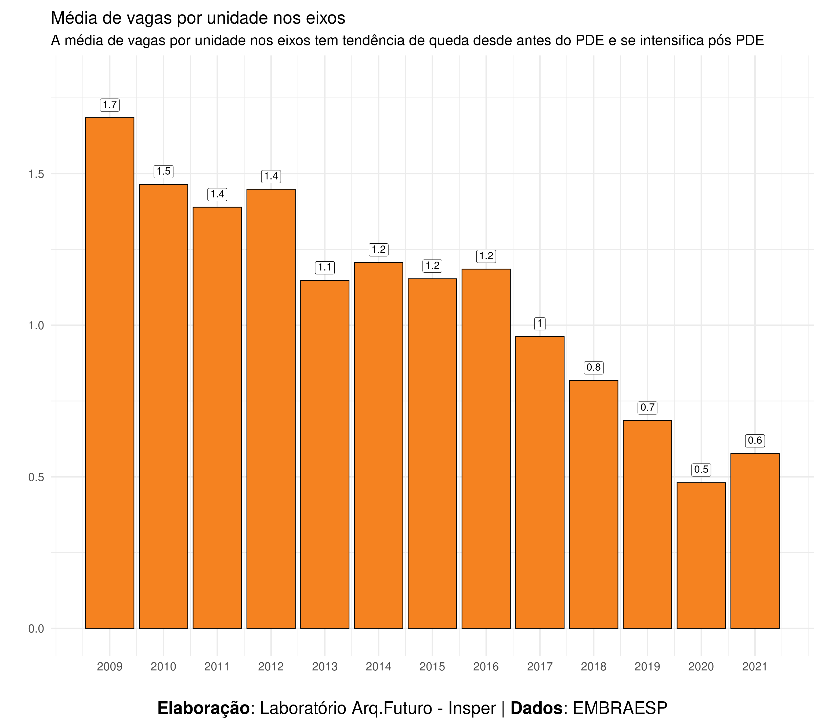

## Vagas por unidade por faixa de área útil

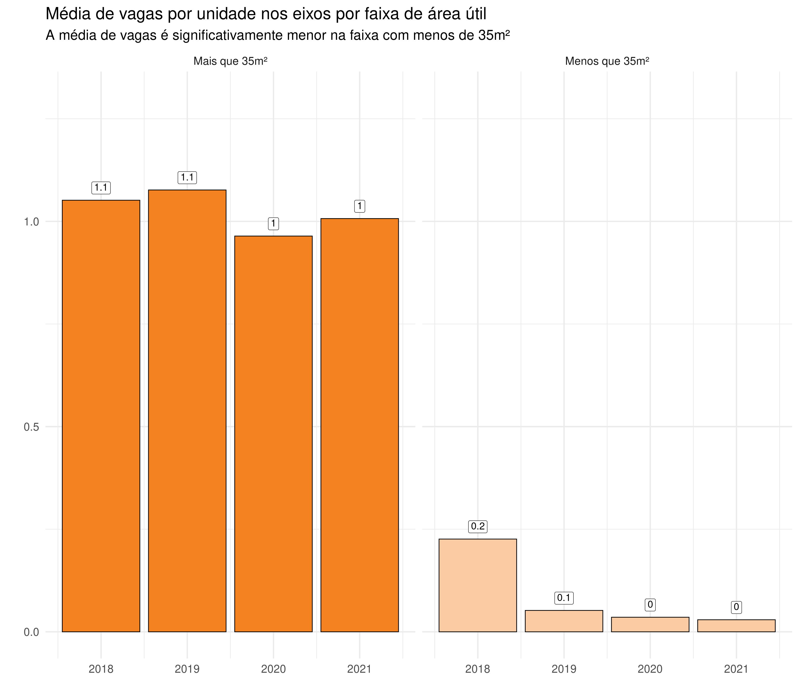

# Novo regramento

## Evolução máximo de vagas

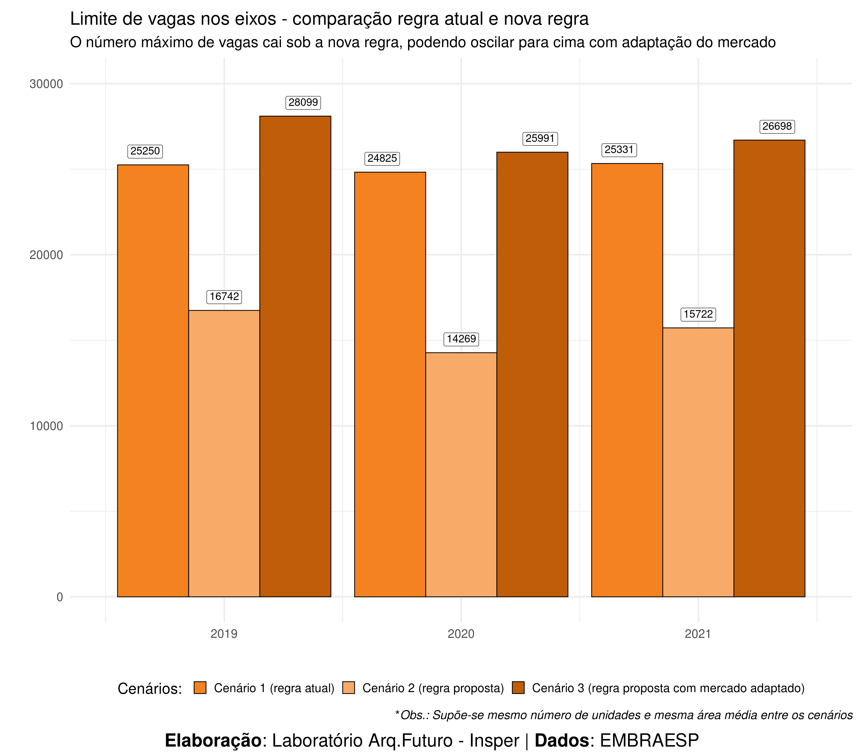

## Evolução máximo de vagas período

